**研发管理部产品信息反馈表邮件模板**

**（*每周三每个事业部由所属QA单独发送项目经理、事业部群总、PMO和研发管理中心*）**

1. 本周项目进展情况汇总

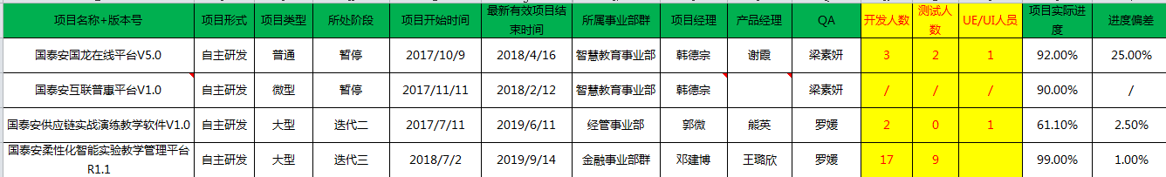

描述该事业部本周项目进展情况：

1. *在研项目x个，其中新产品x个，升级产品x个，客户紧急运维x个；*
2. *预立项x个，本周结项x个；*

*2．本周项目暂停量x个，异常结项x个，简要描述暂停和异常结项原因；*

*3．中间版本发布X个（简要描述什么发布原因）；*

*4．该部门研发x人，产品x人，投入项目人数x人，资源利用率为xx*

1. 本周出库项目情况

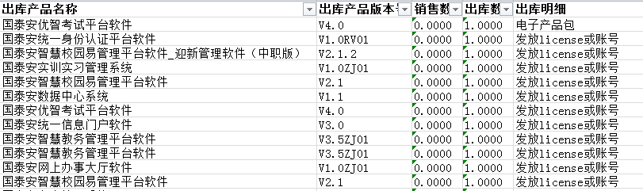

1. *本周出库项目X个；*
2. *在线注册加密验证X个；*

*如有特殊情况加以说明；*

1. 项目风险（*以在研项目为主，不局限于在研项目*）

|  |  |  |  |  |  |  |  |  |
| --- | --- | --- | --- | --- | --- | --- | --- | --- |
| ***事业部群*** | ***项目名称*** | ***严重性*** | ***风险\问题描述*** | ***原因分类*** | ***原因分析*** | ***建议措施*** | ***责任人*** | ***解决时间*** |
| *金融事业部群* | *国泰安财务分析综合教学软件V1.3* | *严重* | *问题：项目目前已延期。原团队全部更换，原来开发团队底层设计存在严重缺陷，导致性能及功能存在很大问题，现已重写，性能调优问题已解决，目前正在进行功能测试。待功能测试完毕后进行回归测试即可完成结项。* | *设计问题* | *原开发团队做的性能测试点报表业务设计有问题，现在开发人员对代码进行设计和编码* | *项目经理安排好项目进度，实时跟进开发、测试进度。* | *吕奎* | *2018/7/30* |

1. 产品问题（*以在研项目为主，不局限于在研项目*）

|  |  |  |  |  |  |  |  |  |
| --- | --- | --- | --- | --- | --- | --- | --- | --- |
| ***事业部群*** | ***项目名称*** | ***严重性*** | ***风险\问题描述*** | ***原因分类*** | ***原因分析*** | ***建议措施*** | ***责任人*** | ***解决时间*** |
| *金融事业部群* | *国泰安财务分析综合教学软件V1.3* | *严重* | *问题：项目目前已延期。原团队全部更换，原来开发团队底层设计存在严重缺陷，导致性能及功能存在很大问题，现已重写，性能调优问题已解决，目前正在进行功能测试。待功能测试完毕后进行回归测试即可完成结项。* | *设计问题* | *原开发团队做的性能测试点报表业务设计有问题，现在开发人员对代码进行设计和编码* | *项目经理安排好项目进度，实时跟进开发、测试进度。* | *吕奎* | *2018/7/30* |